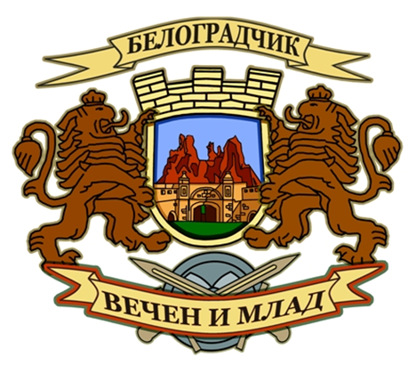
ОБЩИНА БЕЛОГРАДЧИК

3900гр.Белоградчик, http://www.belogradchik.egov.bg
ул. „Княз Борис І”, №: 6 e-mail: kmet@belogradchik.egov.bg
Област Видин Phone/Fax: +359 936/53017; GSM: +359 879 145320

ЗАЯВЛЕНИЕ
за припознаване на дете

(УНИКАЛЕН ИДЕНТИФИКАТОР 2053)

Подписаният …………………….
собствено, бащино, фамилно име
Гражданство ЕГН ……………………

Месторождение ……………….…………..
област, община, населено място
Постоянен адрес: ……..................................
област, община. населено място, ж.к., бул., ул. .
Настоящ адрес…………………………………………………………………………………….
град, село. ж.к.. бул., ул. .
Док. за самоличност №…………………………………………………………………...
вид номер дата на издаване място
С настоящето заявление и на основание чл.64 от Семейния кодекс

ПРИЗНАВА ЗА СВОЕ ДЕТE………………………………………………………………….…
роден/а на в гр. Белоградчик, акт за раждане №……………………………….
от пол , от майка……………………………………………………………………

Моля същото дете да бъде записано в акта за раждане на мое име и да се
казва …………

ПРИПОЗНАЛ:......................
Подписаната ………….
собствено, бащино, фамилно име
Гражданство ЕГН …………

Месторождение …………………………………
област, община, населено място
Постоянен адрес: …………………………
област, община, населено място, ж.к., бул., ул. .
Настоящ адрес: …………………………………..
град.село, ж.к-., бул., ул.

Док. за самоличност № …………..
вид номер място дата на издаване
удостоверявам с подписа си , че не оспорвам припознаването на детето по
чл.65 ал.1 от СК от бащата ………….
МАЙКА:……………….
Подписаният …………………………..

удостоверявам, верността на положените подписи ………………………..…..
длъжност
Дата ………………………….
гр. Белоградчик подпис и печат

ПРИПОЗНАВАНЕ НА ДЕТЕ

НОРМАТИВНА УРЕДБА:
- Чл. 65 от Семеен кодекс;
- Чл. 49 от Закона за гражданската регистрация.

ВИЕ ТРЯБВА ДА СЕ ОБЪРНЕТЕ КЪМ:
Служителите в Центъра за административно обслужване, находящ се на І етаж в сградата на община Белоградчик.

ВИЕ ТРЯБВА ДА ПОДАДЕТЕ ЛИЧНО ИЛИ ЧРЕЗ УПЪЛНОМОЩЕНО ЛИЦЕ, С НОТАРИАЛНО ЗАВЕРЕНО ПЪЛНОМОЩНО, В ЦЕНТЪРА ЗА АДМИНИСТРАТИВНО ОБСЛУЖВАНЕ:

Заявление по образец и:
- Документ за самоличност на родителите (лична карта).
- Удостоверение за припознаване на дете.
- Удостоверение за раждане – оригинал.

С НЕОБХОДИМИТЕ ДОКУМЕНТИ МОЖЕ ДА СЕ СНАБДИТЕ КАКТО СЛЕДВА:
- От звеното „Български документи за самоличност“ (БДС) при ОДМВР/СДВР или РУ към тях по постоянен адрес.
- Община Белоградчик.
- Община Белоградчик.

ВИЕ НЕ ТРЯБВА ДА ЗАПЛАЩАТЕ ЗА ТАЗИ УСЛУГА.

НИЕ ЩЕ ИЗВЪРШИМ ПРИПОЗНАВАНЕТО В СРОК:
- 7 дни от раждането, ако припознаването е извършено преди съставяне на акта за раждане.
- Три месеца за припознаване, извършено след съставяне на акт за раждане.

ВИЕ МОЖЕ ДА ЗАЯВИТЕ ЖЕЛАНИЕТО СИ ИЗДАДЕНИЯТ ИНДИВИДУАЛЕН АДМИНИСТРТИВЕН АКТ ДА ПОЛУЧИТЕ:
- Лично или чрез упълномощено лице в Центъра за административно обслужване.
- Чрез лицензиран пощенски оператор, на посочен от Вас точен адрес, като декларирате, че пощенските разходи са за Ваша сметка, платими при получаването му за вътрешни пощенски пратки и сте съгласни документите да бъдат пренасяни за служебни цели.

Индивидуалният административен акт може да Ви бъде изпратен:
- Като вътрешна препоръчана пощенска пратка.
- Като вътрешна куриерска пратка.
- Като международна препоръчана пощенска пратка.

АКО В ПОСОЧЕНИЯ СРОК НЕ ВИ БЪДЕ ИЗВЪРШЕНА УСЛУГАТА, ВИЕ МОЖЕТЕ ДА ПОДАДЕТЕ СИГНАЛ ДО КМЕТА НА ОБЩИНАТА.

